Óravázlat

Téma: Szigeti Zoltán: Ha tavasz, akkor kikelet!
Tanítási óra: rajz-környezetismeret
Osztály: 1. osztály
Készítette: Kovács Zsuzsa

Az óra menete
- Ráhangolódás
Ki vagyok én? – találós kérdés

Amikor a világ éled,
Kizöldülnek mezők, rétek.
Bimbó nyílik, rügy kipattan,
Hancúroznak a szabadban. (tavasz)

- A szöveg bemutatása tanító által, szóbeli szövegfeldolgozás

- Megfigyelési szempont adása: Milyen növények szerepelnek a szövegben?
(krókusz-sáfrány, fű, fák, bokrok, cserjék)
- Spontán reakciók meghallgatása, ismeretlen szavak megbeszélése.

- Milyen növények nyílnak tavasszal? Párosítsd a növény nevét a megfelelő képpel!
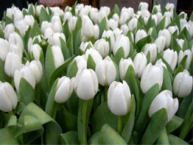 nárcisz

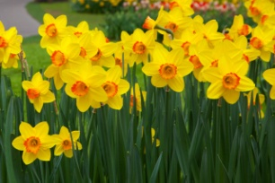 jácint

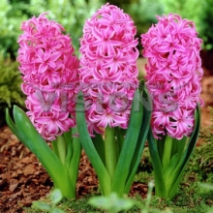 tulipán

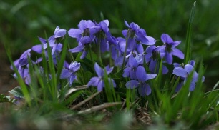 ibolya

- 5 találatos Totó
1; Melyik évszakhoz kapcsolódik a kikelet szó?
1 . tavasz
2 . ősz
X . nyár
2; Melyek a tavaszi hónapok?
1 . június, július, augusztus
2 . szeptember, október, november
X . március, április, május
3; Mi a kertek egyik jellegzetes, kora tavaszi növénye?
1 . földi mogyoró
2 . krókusz
X . pitypang
4; Melyik virág fejlődése kezdődik el már a hó alatt?
1 . tulipán
2 . hóvirág
X . jácint
5; Hogy szerepelt helyesen a következő mondat a szövegben?
1 . „A mosolygó kikelet váltja fel a mord telet.”
2 . „A mosolygó kikelet váltja fel a mord szelet.”
X . „A mosolygó kikelet váltja fel a mord hegyet.”

- A munkadarab elkészítése
A mai órán tavaszi mandalát fogtok festeni.
(Mandala szó megbeszélése, képek kivetítése.)

